

.

**Fiche de travail N :(4 )**

Nom : \_\_\_\_\_\_\_\_\_\_\_\_\_\_\_\_\_ Classe : (3A+B) Date : \_\_\_\_\_\_\_\_\_\_\_\_\_\_\_

**Objectif savoir la conjugaison des verbes du premier groupe**

**Un verbe est du premier groupe si son infinitif finit en « er », Exemples : manger, danser , parler , jouer**

|  |  |
| --- | --- |
| **Verbe manger** | Les verbes d'action (série 1) | Flashcards |
| **Verbe marcher** | Je marche pour retrouver la santé sur une station de travail active -  Health Podcast | Podchaser |
| **Verbe jouer** | https://www.wikihow.com/images/thumb/6/64/Play-Soccer-Step-11-Version-7.jpg/v4-728px-Play-Soccer-Step-11-Version-7.jpg |
| **Verbe regarder** | Jeune Garçon, Je Regarde Dans La Loupe Clip Art Libres De Droits , Svg ,  Vecteurs Et Illustration. Image 76948278. |
| **Verbe travailler** | Workaholic Vector Clipart Illustrations. 2,094 Workaholic clip art vector  EPS drawings available to search from thousands of royalty free  illustrators. |

|  |  |
| --- | --- |
| **Verbe chanter** | Les verbes d'action (série 1) | Flashcards |
| **Verbe dessiner** | Verbes_1 écouter écrire dessiner colorier lire jouer chanter jouer goûter  aller aux toilettes répondre laver les mains regar |

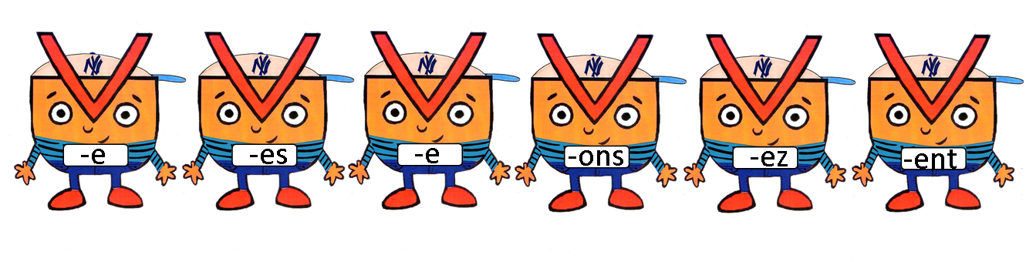

1. **Entoure les verbes du premier groupe**

**– marcher – maman – lire – dormir- parler – manger**

**Apprendre- regarder – jouer – danser – dessiner – descendre –**

1. **Souligne le verbe dans chaque phrase**

* **Sara joue dans le jardin**
* **Je dessine en classe**
* **Elle parle l’anglais**
* **Nous chantons très bien**

**3 – Ecris les terminaisons des verbes du premier groupe**

|  |  |
| --- | --- |
| **Je** | **.e.....** |
| **Tu** | **..es** |
| **Il** | **..e.....** |
| **Elle** | **....e.....** |
| **Nous** | **..ons.........** |
| **Vous** | **........ez......** |
| **Ils** | **.ent........** |
| **Elles** | **...ent...........** |

**3 –Conjugues les verbes du premier groupe au présent**

**Verbe marcher**

|  |  |
| --- | --- |
| **Je** | **.........marche.........** |
| **Tu** | **.......marches............** |
| **Il –elle** | **......marche............** |
| **Nous** | **......marchons.........** |
| **Vous** | **....marchez...........** |
| **Ils – Elles** | **.....marchent............** |

**Verbe dessiner**

|  |  |
| --- | --- |
| **Je** | **....dessine..............** |
| **Tu** | **....dessines...............** |
| **Il –elle** | **.....dessinde............** |
| **Nous** | **....dessinons...........** |
| **Vous** | **.....dessinez.........** |
| **Ils – Elles** | **.......dessinent...........** |

**Verbe jouer**

|  |  |
| --- | --- |
| **Je** | **.....joue.............** |
| **Tu** | **.......joues............** |
| **Il –elle** | **..........joue........** |
| **Nous** | **............jouons...** |
| **Vous** | **......jouez.........** |
| **Ils – Elles** | **jouent** |

1. **Mets les verbes suivants au présent**
2. **Nous - (marcher ) \_\_marchonse\_\_\_\_\_\_\_ dans le jardin .**

**b-George-il ( écouter ) écoute \_\_\_\_\_\_\_\_\_ la maitresse .**

**c-Tu ( manger ) \_\_\_manges\_\_\_\_\_\_ le chocolat**

**f- Alice- elle ( regarder) \_\_\_\_\_rearded\_\_\_\_\_\_ la télé .**

**e-vous ( dessine ) \_dessinez\_\_\_\_\_\_\_\_\_\_ en classe.**

**f- Ils (chanter) \_\_\_\_\_\_\_\_ dans le jardin.**

